暨南大学
本科生课程论文

课程名称： 软件过程与项目管理
（2013-2014 学年第一学期）

论文题目： 校园百货网站原型系统及使用说明书

课程类别： 选修

学生姓名： 张友璇

学 号： 2011052384

任课教师： 陈双平

2013年12月16日星期 一

校园百货网站原型系统及使用说明书
- 首页
- 页面整体显示
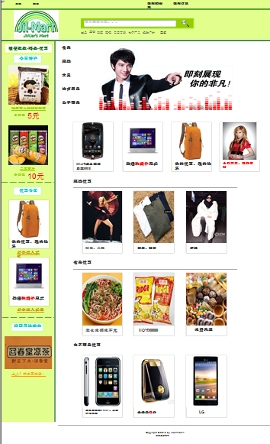
- 功能介绍
- LOGO：

在任何一个页面，点击Jil-Mart的LOGO，便可返回首页

- 置顶信息栏：
点击“登陆”、“注册”、“我的购物车”、“我的订单”可以跳转到相应的页面:注册/登录页面(三)、我的购物车页面(五)、我的订单页面(七)，后面会继续详细介绍各页面
- 搜索栏：

在搜索栏中输入想要搜索的商品的关键词，系统将会跳转到相应的页面；
搜索栏下面的提示栏也可点击跳转到相应的商品浏览页面(二)
- 分类栏：
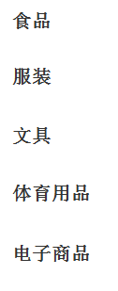
将鼠标放在左边相应的分类名上，如“食品”，会显示相应的子分类，如下图所示：

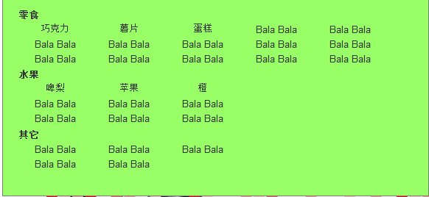

所有的分类都可以点击跳入相应的商品浏览页面(二)
- 广告栏：

偏右下的位置有可供选择广告页面
- 优惠信息栏：

位置在整个页面最右边，包括以下三个栏目：

点击各分栏相对应的商品可进入卖场的商品信息详情进行查看及购买
- 分类优惠：
首页剩下的主体部分为优惠信息，上面为热门优惠，下面为分类优惠包括服装优惠、食品优惠、电子产品优惠等等，点击均可以卖场的商品信息详情进行查看及购买
- 专利：
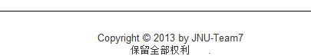
每个页面都有属于JNU-Team7的专业显示
- 商品浏览页面
- 页面显示：(首页介绍的框架截图省略)
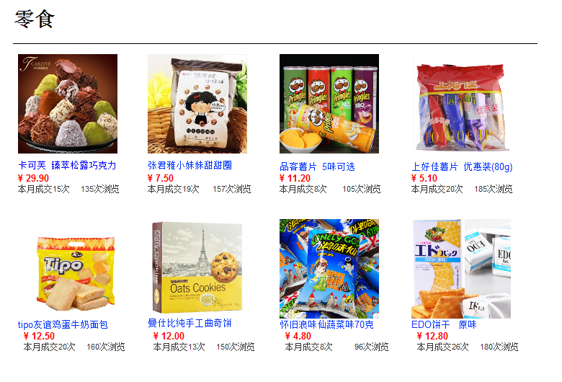
进入此页面的途径有：
- 首页->搜索(零食)
- 首页->商品分类(食品)->(零食)
- 首页->搜索栏下索引分类(零食)
- 功能介绍：
- 每件商品都陪有图片、商品名、价格、本月成交记录、浏览记录
- 点击商品图片，可以进入商品详情页面
- 注册/登录页面
- 页面显示：
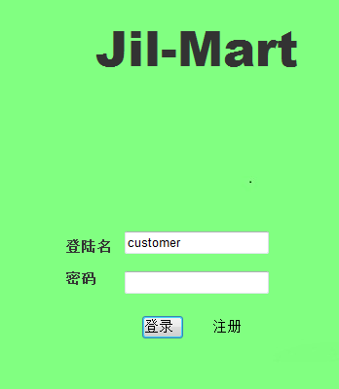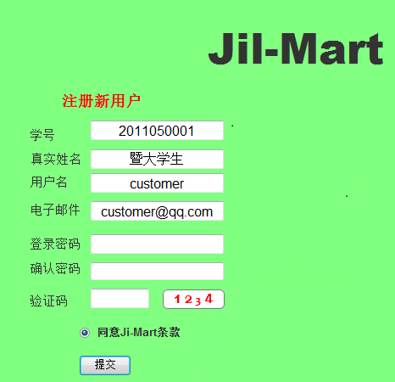
[2]登录页面
[1]注册页面
- 功能介绍：
- 注册：
注册需要填写相关的个人信息，包括学号、真实姓名(进行实名认证)、用户名、电子邮件、两次密码、验证码。
若输入的两次密码不一致，或验证码错误将有相应提示：

- 登录：
若是用户，需要输入已注册的用户名及正确的登录密码，跳转到首页页面(一)，否则会出现错误提示；若是管理员，输入管理员登录名及正确的登录密码，可跳转到管理员页面(八)。在登录页面还可点击“注册”，连接到注册页面[1]

- 商品详情页面
- 页面显示：(首页介绍的框架截图省略)
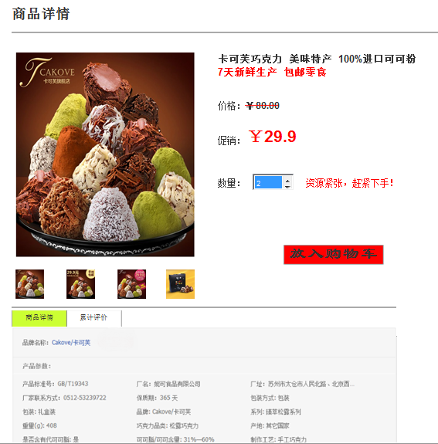
[1]图片展示
[2]商品标价
[3]库存提示
[4]数量选择
[5]商品详情
[6]累计评价
[7]
- 功能介绍
- 图片展示：
将鼠标放在小图上，不用点击，大图上便会显示小图相对应的图片。
- 商品标价:
此处是商品名，原价及促销价格，若该商品不参与促销，将不会有促销价格
- 库存提示：
用户无法看到库存的确切数字，但若商品库存低于一定的值，将会有“资源紧张”的提示
- 数量选择：
用户可选择所需购买的商品数量
- 商品详情：
此部分展示商品的详细说明及相关的商品细节
- 累计评价：
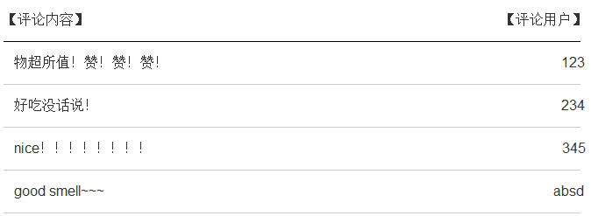
此部分显示购买过相关产品后的评价，包括评价内容及评价的用户名。未购买过商品的用户无法进行评价。
- 放入购物车：

选择好需购买的数量，点击[7]按钮，出现左边的弹窗提示：点击“>>继续购物”返回最近的商品浏览页面(二),点击”>>去购物车”进入购物车页面(四)

- 我的购物车页面
- 页面显示：(首页介绍的框架截图省略)
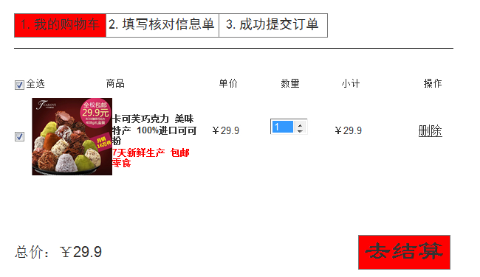
[1]步骤提示栏
[2]选择商品
[3]修改数量
[4]其他操作

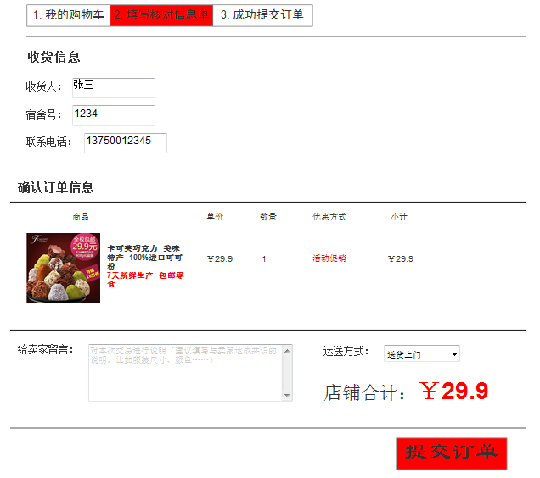
[1]步骤提示栏
[5]收货信息
[6]确认订单信息
[7]给卖家留言

[8]送货方式
[9]收货信息确认

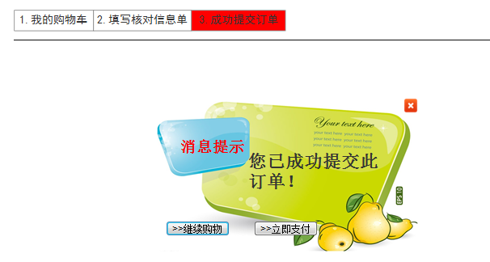
[1]步骤提示栏
[10]成功消息提示
- 功能介绍：
- 步骤提示栏：
不能交互，只是提示用户购物总共需要3个步骤
我的购物车
- 选择商品：
选择“全选”，所有放入购物车的商品都被选择，也可不全选，只选择想要购买付款的商品，在商品相应的选择框打勾
- 修改数量：
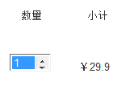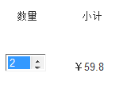
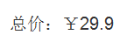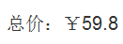
数量及价格默认显示放入购物车的数量相对应的数量及价格。而选择不同的数量，小计及总价都会计算出相应的价格并显示
- 其他操作：此处提供了订单的删除操作
填写核对信息单
- 收货信息
在收货信息栏中填入收货人的相关信息
- 确认订单信息：
核对是否与前面提交的订单信息一致，若不一致，可返回购物车重新选择
- 给卖家留言：
对本次交易的要求告诉商家，如服装尺寸、颜色等，是对商品选择的补充。
- 送货方式：
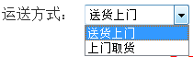
可供选择的运送方式有两种：送货上门、上门取货
- 收获信息确认：
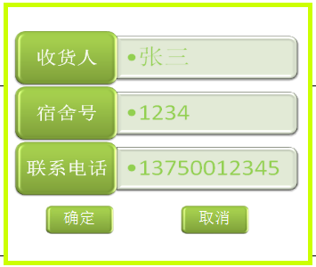

确认订单无误后，点击[9]按钮，出现收获信息的确认弹窗：若收获信息无误，点击确定出现“成功”消息提示[10]，有误点击取消进行修改
成功提交订单
- 成功消息提示
点击“>>继续购物”返回最近的商品浏览页面(二),，点击“>>立即支付”进入支付宝页面
- 我的订单页面
- 页面显示：(首页介绍的框架截图省略)
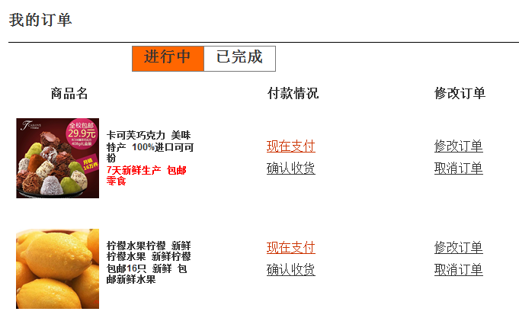
- 功能介绍：
进行中：
- 现在支付：
点击进入支付宝页面，完成付款后，“现在支付”变成“完成支付”
- 确认收货：

完成支付后，可以点击确认收货。确认收货后，跳出左边评价提示框：选择“>>继续购物”进入首页(一)，选择去评价，进入评价页面(七)

- 修改订单：
点击修改订单，进入我的购物车页面(五)中的确认订单信息
- 取消订单：
取消订单后，订单记录将从“进行中”移入到“已完成”状态
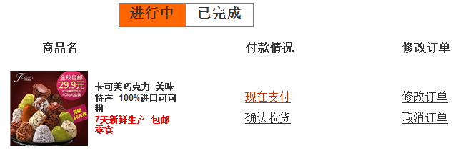
已完成：
- 订单记录：
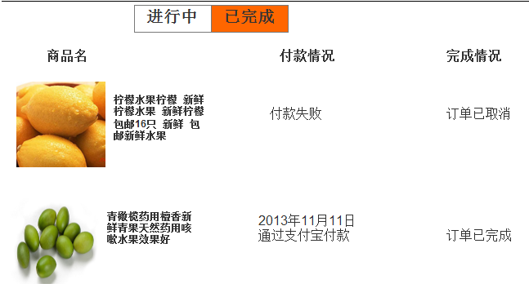
记录非进行中的订单情况，包括成功交易或因其他原因被取消的订单
- 评价页面
- 页面显示：(首页介绍的框架截图省略)
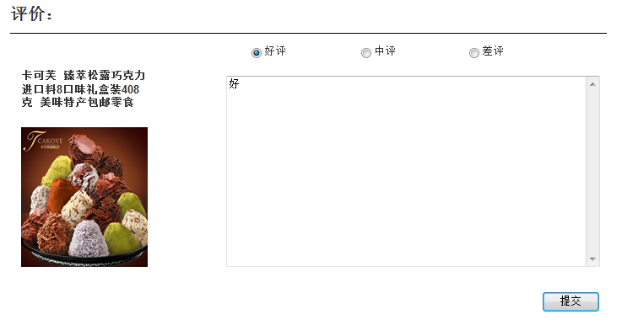
评价的商品名及图片
[1]评价等级
[2]提交评价
评价内容
- 功能介绍：
- 等级选择：
有“好评”、“中评”、“差评”可供选择，单选，只能选三者其一
- 提交评价：
点击提交评价后，系统会自动链入商品详情页面(四)，查看到[6]累计评价已增加了刚刚评论的内容以及评论用户：
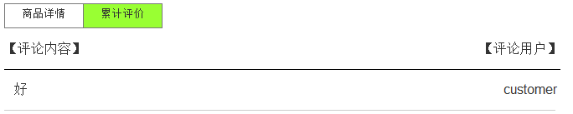
- 管理员页面：
- 页面显示：
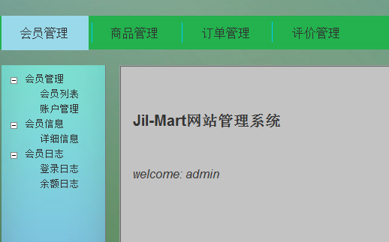
- 功能介绍：
管理员分为四大管理模块，会员管理(九)、商品管理(十)、订单管理(十一)、评价管理(十二)，以管理员身份登录系统系统时，默认进入会员管理页面(九)的欢迎页面。
- 会员管理页面
- 页面显示：
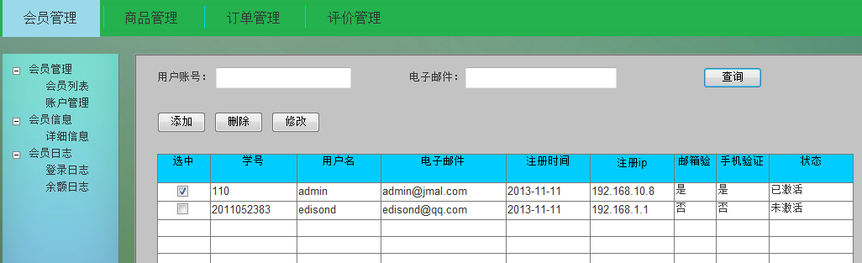
- 功能介绍：
会员管理分为【会员管理】、【会员信息】、【会员日志】3大部分
- 【会员管理】又分为【会员列表】、【账户管理】2部分，【会员列表】中有会员注册的基本资料，而【账户管理】中有会员登录的详细信息。
通过搜索用户帐号或电子邮件可以查看到对应的详细信息。
管理员可以对会员进行添加、删除、修改操作。
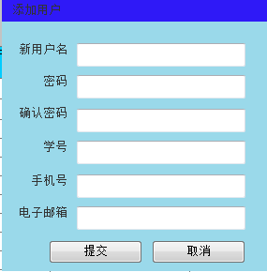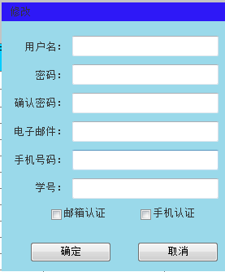
添加用户
修改资料
- 【会员信息】有【详细信息】一栏，输入用户帐号或者电子邮件，可以查看会员近期的收货地址、订单数量、账户余额等详情，还可修改会员的收货地址及余额
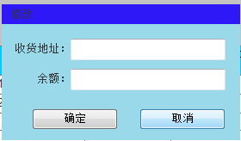
- 【会员日志】分为【登录日志】及【余额日志】
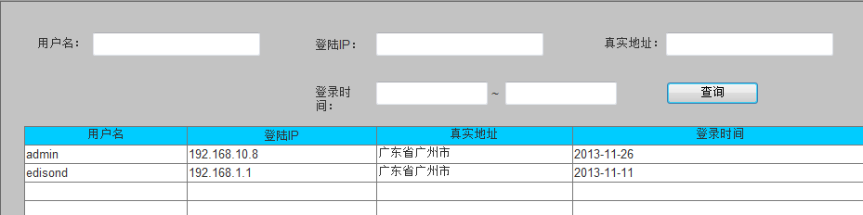
登录日志
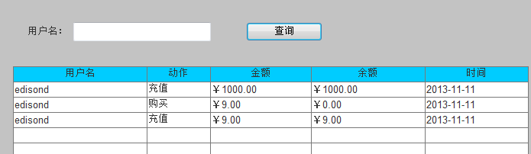
余额日志
- 商品管理页面
- 页面显示：
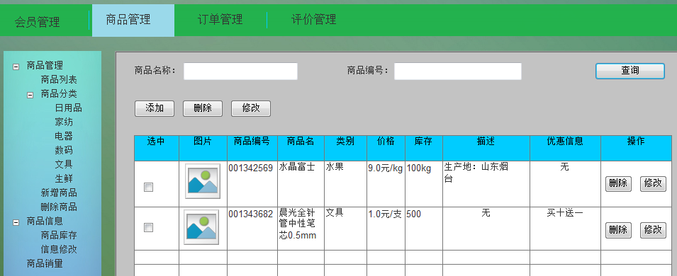
商品管理分类
操作
- 功能介绍：
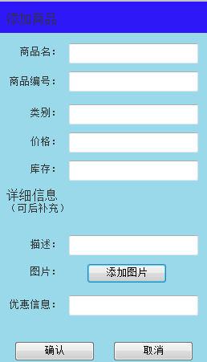
分类如上图所示，不再赘述。有增删改功能。对商品进行增删改后，在商品浏览页面(二)上的商品信息会发生相对应的变动。

删除商品

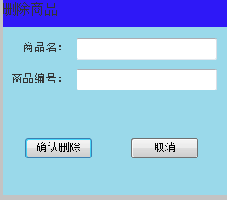
添加商品

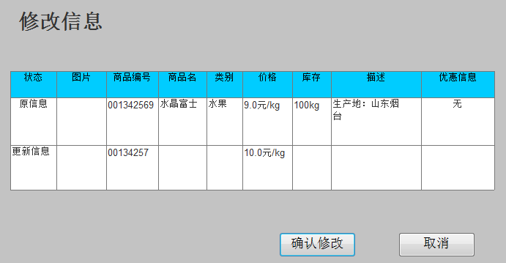
修改商品
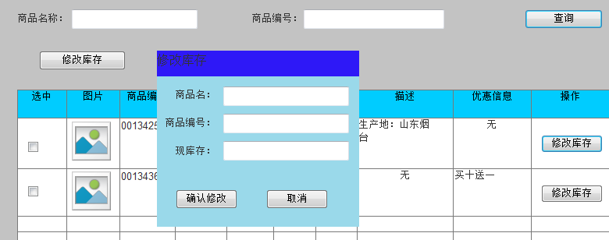
修改库存
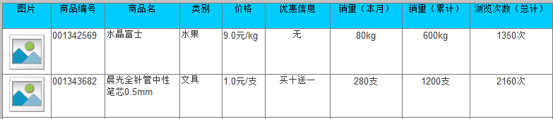
销量查看
- 订单管理页面
- 页面显示：
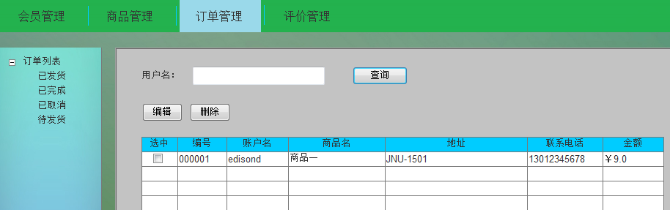
- 功能介绍：
订单管理分“已发货”、“已完成”、“已取消”、“待发货”4部分：
4部分均可通过输入用户名查询到该用户的订单
【已发货】/【待发货】:均可对订单详情进行编辑或删除
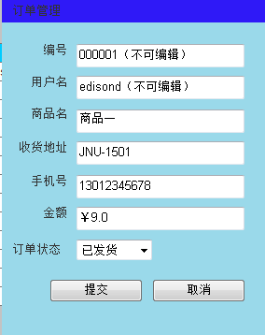
【已完成】/【已取消】：只能对订单进行删除操作
- 评价管理页面
- 页面显示：
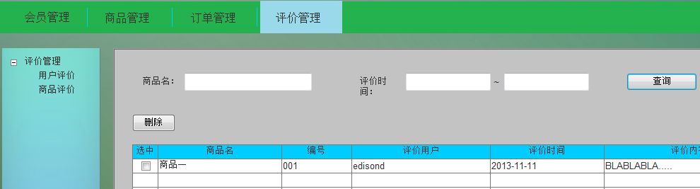
- 功能介绍：
评价管理分“用户评价”及“商品评价”两部分：
【用户评价】可以查看用户对其购买过的商品所作过的所有评价，可以设置用户名+评价时间区间查看对应的用户评价信息。
【商品评价】可以查看对应商品的所有评价，可以设置商品名+评价时间区间查看对应的商品评价信息。
注：评价管理只能对商品的评价进行查看，对不良评价内容与用户进行协商处理，但不可对评价内容私自增删改。

- 作用及体会
在本次项目管理中，我们小组成员态度认真、团结协作、各施其长，是一次相对成功的项目管理合作。
首先，小组成员几乎都认真上课，对任务的理解相对到位。这一点很重要，很多时候，都是因为对自己要做什么都不大清楚，就无从下手，为了完成任务而很敷衍地去完成，最终的结果都有点让人失望。接着，我们挺团结的，也可能是因为有男有女，无法在宿舍讨论，我们平均每一两周会到饭堂讨论，每次讨论结果都比较满意，讨论完，大家也会认真完成自己的任务。其次，每个人都有自己的长处，大家相互取长补短。如郑户对GitHub、ZOHO的使用比较熟悉，是他教会我们如何使用GitHub、ZOHO的；郭凯瑞则对Axure的掌握较快，他先教会我们简单的操作；苏岚是我们的专用设计师，网站的LOGO及页面整体风格等，都来源于她；罗玉娟对文档的编写及网站模型的实现都有很大的贡献；而我，在前期由于请假回家，对前期的任务贡献并不大，当时只是跟他们在网上简单讨论，大家也很体谅我，不会给我分配太多的任务。返校后，才真正参与到项目管理工作中来。可能我有点“强迫症”，看到网站模型很多BUG就忍不住想改，所以对网站的测试及修复BUG方面，我做的相对比较多。当然这里只是简单列一下大家对这个项目的贡献及作用，可能在其他组员看来，不是这样子的，因为，我们合作得挺好的，工作也是一起完成的，谁做了哪些贡献也不能很划清界限地说“这是你做的，这是我做的，那是他做的”。
从这次项目管理合作中，我觉得团队很重要，有一个靠谱的Leader以及一群靠谱的队员，做起事情来就得心应手。不过，有时候对任务的理解也不是非常到位，所以，难免有时任务完成得不是那么好。

任课老师评语：

签字：
2012年 月 日
论文成绩：
（百分制）

